
安 全 保 障
随车配备免洗洗手液，为您提供健康保障； | 司机、导游上岗前测量体温，全程佩戴口罩； | 车辆每天消毒并对客进行公示，让您放心乘坐； | 游客需出示绿色安康码，测量体温，全程佩戴口罩；

大美黄山、婺源篁岭、千岛湖、水墨宏村、屯溪老街 5天4晚 纯玩
【黄山市区4晚住宿】
开班日期： 天天发班
证件优惠 | 同大人操作的有学生证、60岁以上老人、军官证、现役军人，优 惠175元/人；
证件优惠 | 65周岁（含65周）以上的，国家相关部门颁发的一至四级残疾证，优 惠 320元/人；

详 细 行 程
第一天 | 成都-黄山-黄山市区
行程安排 | 成都天府机场乘机、前往最美的地方---黄山市；抵达黄山，安排接站；（备注：您可自行选择合适的交通方式前往黄山市区（屯溪），当天我们为您提供免费拼车接站服务；【黄山火车站/黄山高铁北站/黄山机场/黄山市（屯溪）汽车站】均可安排免费接机/站，具体接机/站事宜我们工作人员会提前一天与您联系确认，请出行人保持手机畅通）  车赴黄山市屯溪，入住酒店。自行游玩“活动着的清明上河图”【屯溪宋代老街】，参观徽府一品、三百砚斋、胡开文墨等百年老字号！“古街”上设有茶楼、酒肆、书场、墨庄，古趣盎然，马头墙、小青瓦、白粉墙；砖木结构的铺面，精巧玲珑的楼阁、镂刻精美的花纹图案，加上小门、大堂、天井、屋与屋之间的深窄小巷，错落别致，热闹繁华，显示了徽派建筑格局的古朴典雅，别有情趣。
用餐安排 | 无 （可行至老街品尝地道徽菜（打车约5-10分钟车程） ，我们为您推荐经典徽式美食：【老街第一楼】、【美食人家】、【临江一楼】等。）
酒店安排 | 黄山市区
 |  |  | 
第二天 | 黄山市区-黄山风景区-黄山市区
行程安排 | 导游或工作人员将于出发前一天晚20:00前以短信或电话方式与客人提前联系确定接时间及地点，出发当日如因游客过多等特殊情况延迟不超过20分钟，请在接站地点耐心等候。  05:30-06:00黄山市（屯溪）各酒店接站  06:30-07:30乘车经屯黄公路赴黄山风景区（车程约1.5小时）；  07:30-16:30换景区交通车至慈光阁，统一安排缆车上山（90元/人，可自行购买）至玉屏楼景区，游览玉屏峰，近观迎客松、送客松、摩崖石刻，与天都峰（已封山）遥遥相望，经黄山第一主峰莲花峰峰腰（赏鲤鱼跳龙门、仙人指路、天狗望月、鸳鸯戏水图、孔雀戏莲花、龟兔赛跑等景点），经百步云梯（龟蛇守云梯、老僧入定、鳌鱼吃螺丝），过一线天，登鳌鱼峰（鳌鱼驮金龟、点赞石、金刚石）；经天海景区，打卡西海大峡谷网红小火车，往返于云海和排云溪之间，透明车厢，车移景换，触目之处，如梦似幻，能多层次观赏到峡谷群峰竞秀。《西海大峡谷》（费用200元/人自理）（峡谷或因冬季道路结冰封闭暂时无法游览，具体请关注黄山风景区公告或来电咨询）, 出峡谷后用中餐（费用自理），再攀网红打卡点黄山第二高峰光明顶（众览黄山全景），与飞来石遥遥相望，攀最佳摄影点贡阳山，前往北海游览梦笔生花、十八罗汉朝南海，登始信峰、远观猴子观海、赏黄山奇松——黑虎松、连理松、龙爪松、竖琴松、探海松，（全程游览时间约5-6小时）白鹅岭步行或乘云谷缆车下山（80元/人，可自行购买），后乘景区交通车至换乘中心。  16:30-18：00乘车，返回屯溪送至各酒店；
用餐安排 | 早（酒店自助）/*/*；
酒店安排 | 黄山市区；
 |  |  | 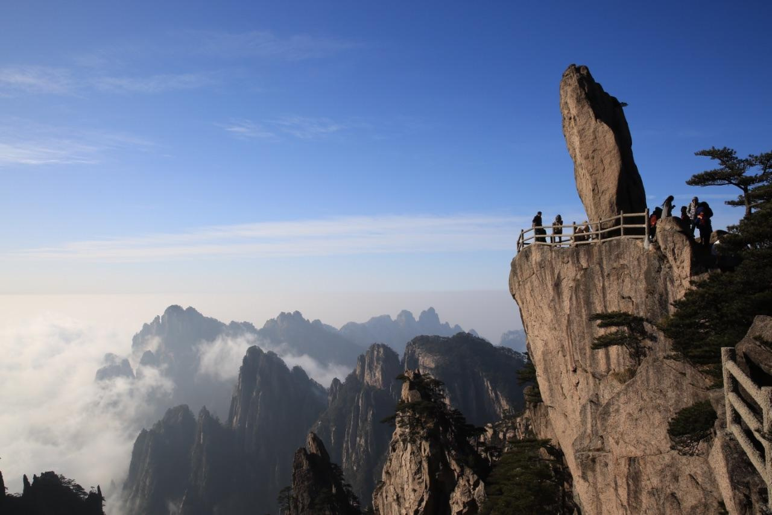
第三天 | 黄山市区-千岛湖-黄山市区
行程安排 | 导游或工作人员将于出发前一天晚20:00前以短信或电话方式与客人提前联系确定接时间及地点，出发当日如因游客过多等特殊情况延迟不超过20分钟，请在接站地点耐心等候。  早6：00-6:30黄山市（屯溪）各酒店接人后出发，车赴千岛湖安徽境内歙县深渡码头（车程约1.2小时），8：00左右乘游船经新安江赴千岛湖中心湖区（船程约3.5小时），游玩梅峰观岛等3-4岛，约14：30左右游船抵浙江淳安码头（赴杭州方向游客由此下船），游船返程赴深度码头，乘车约19：30抵达黄山市屯溪，送回酒店。
用餐安排 | 早（酒店自助）/中/*；
酒店安排 | 黄山市区；
第四天 | 黄山市区-婺源篁岭-黄山市区
行程安排 | 导游或工作人员将于出发前一天晚20:00前以短信或电话方式与客人提前联系确定接时间及地点，出发当日如因游客过多等特殊情况延迟不超过20分钟，请在接站地点耐心等候。  早8:00左右市区接，车赴“中国最美的乡村”—婺源。约9:30分抵达【婺源篁岭】（游览约3-4小时），篁岭属典型山居村落，民居围绕水口呈扇形梯状错落排布。周边千棵古树环抱，万亩梯田簇拥，村落“天街九巷”似玉带将精典古建串接，徽式商铺林立，前店后坊，一幅流动的缩写版“清明上河图”，中餐自理，约14:30分游程结束后，统一集合返屯溪，送回酒店。
用餐安排 | 早（酒店自助）/*/*；
酒店安排 | 黄山市区；
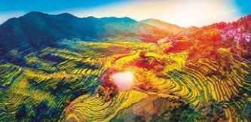 |  | 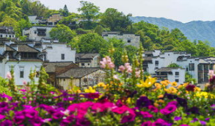 | 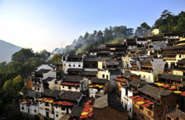
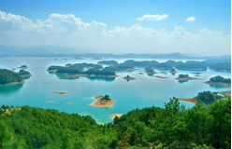 |  | 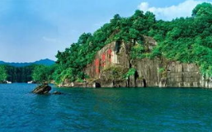 | 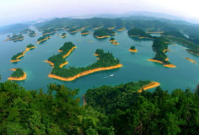
第五天 | 黄山市区-宏村风景区-黄山高铁北站-各地
行程安排 | 导游或工作人员将于出发前一天晚20:00前以短信或电话方式与客人提前联系确定接时间及地点，出发当日如因游客过多等特殊情况延迟不超过20分钟，请在接站地点耐心等候。  早7:30～8:00接团发车，车赴世界文化遗产【宏村】景区，游览桃花源里人家----世界文化遗产、中国牛形古村落—【宏村】，全村现完好保存明清民居140余幢，承志堂“三雕”精湛，富丽堂皇，被誉为民故宫。 后乘高机回温暖的家，结束愉快的旅程。（为保险起见，建议预定14:00以后黄山北站发车的高铁班次）
用餐安排 | 早（酒店自助）/*/*；
酒店安排 | 温馨的家；
 |  |  | 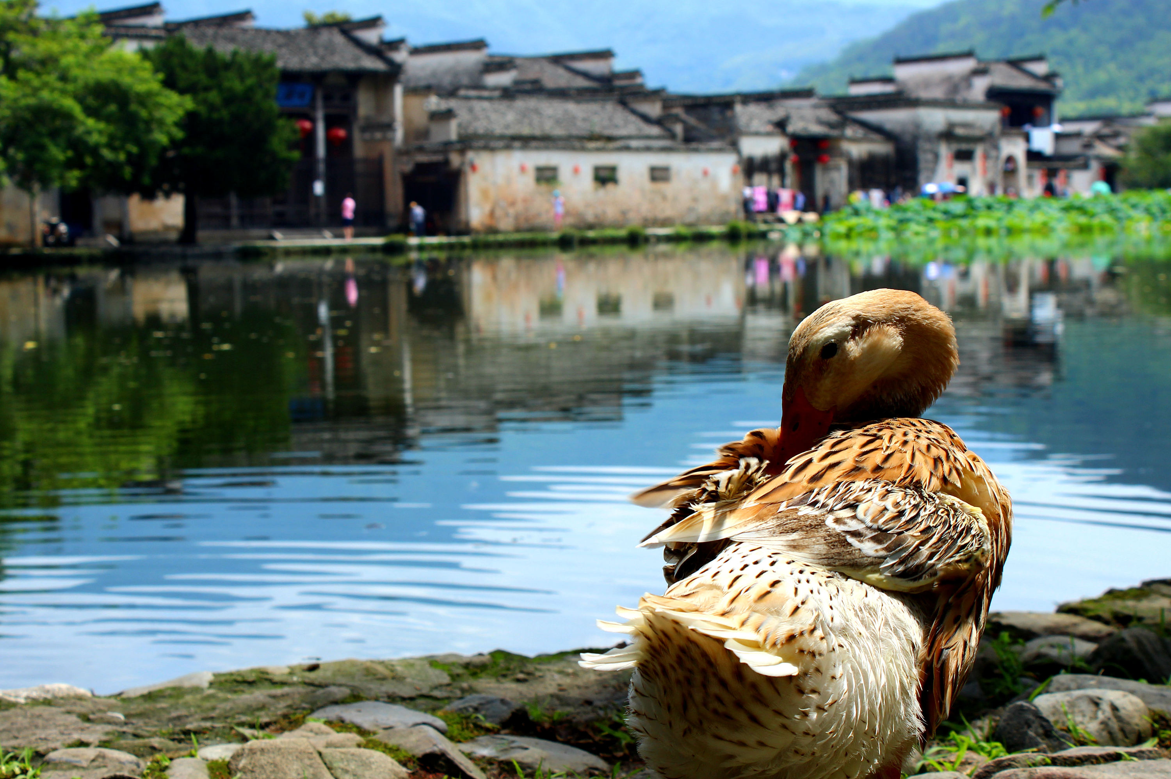

服 务 标 准
费  用  包  含 | 住宿 | 全程4晚市区酒店（参考酒店：锦江之星风尚酒店，元一大观度假公寓，蝶尚酒店，广交大酒店，锦泰精品酒店，蜗牛曼居，荣鼎，盛世齐云，圣天地等）；
费  用  包  含 | 用餐 | 全程4早1正餐、其余正餐自理；
费  用  包  含 | 用餐 | 餐饮风味，用餐条件有一定的差异，游客应有心里准备，餐费不用不予退还；
费  用  包  含 | 交通 | 全程空调旅游车（根据实际人数调配车型，确保一人一正座）；
费  用  包  含 | 门票 | 包含行程内标注已含景点团队首到大门票，黄山景区小交通（标明自愿自费及升级演出项目除外）；标明赠送景点，不游览不退费；
费  用  包  含 | 导游 | 全程贴心中文导游讲解服务；
费  用  包  含 | 保险 | 包含旅行社责任险，建议客人投保旅游人身意外伤害保险。
费  用  包  含 | 购物 | 全程0购物，若有经过景区内小商店或酒店自设小商场，均非我社安排购物场所，请客人小心辨认，谨防上当，如需购买，务必索要发票。
费  用  包  含 | 儿童 | 含落地车费、导游服务，综合服务费，其余产生自理；
费  用  不  含 | - 服务标准中备“费用包含”未涉及的项目；
费  用  不  含 | - 黄山风景区云谷上行缆车80元/人，玉屏下行缆车90元/人；
费  用  不  含 | - 旅游意外保险（强列建议客人购买旅游意外保险，保险费用：10元/人，最高赔付保险金额：10万元/人，以保险公司赔付条款为准）；
费  用  不  含 | - 其他一切个人消费；
注  意  事  项 | 1、请务必携带有效身份证出门，16周岁起需持有本人身份证原件或护照或通行证；2-12周岁需持有户口本或身份证或护照或通行证，2周岁内可以持出生证，若因本人证件无效所造成损失由游客本人承担！  2、行程在不减少景点的情况下可做出相应的次序调整，以当地接待社安排为准！  3、如遇人力不可抗拒因素(如天气原因，交通管制等)导致无法游览的景点和项目，我社有权取消或更换为其它等价景点或项目,赠送景点和项目费用不退！  4、如遇人力不可抗力因素所造成飞机航班取消延误导致游客行程调整或取消，产生住宿等费用由游客本人承担！  5、若客人中途离团费用不退，期间产生一切责任自理！
温  馨  提  示 | 1、上山尽量轻装，少带行李，以免过多消耗体力，影响登山。不过一定要带一件厚的衣服，如果看日出的话，山顶风都很大；最好带多一件厚外套；如果能带上护膝最好，下山膝盖会很不舒服。  2、雷雨时不要攀登高峰，特别不要攀登天都、莲花二峰，不要用手扶铁链，亦不宜在树下避雨，手机关机，以防雷击。  3、山高路陡，游山时以缓步为宜，不可过速。身略前俯，可走“Z”形。这样既省力，又轻松。为安全计，一定要做到“走路不看景，看景不走路”。边走边看比较危险。  4、在高峻危险的山峰上照像时，摄影者选好角度后就不要移动，特别注意不要后退，以防不测。  5、黄山建筑物、古迹很多，不要在任何建筑物、古迹、岩石、竹木上题字刻画。  6、为防止火灾，黄山风景区沿途均实行定点抽烟。  7、为了保护黄山风景区的清洁卫生，不可随地乱扔垃圾、废物，沿途每隔几米都会有树状型的垃圾池。

